五邑大学课程设计报告



通讯录-链表及其应用

课程名称： 数据结构课程设计
学院（部）：智能制造学部
专 业： 通信工程（计算机通信与网络）
姓 名： 江国劲
学 号： 3118004285
指导教师：刑润丹
提交时间：2020年 9月 24 日

目 录
1 课程设计内容 1
2 课程设计要求 1
2.1 功能要求 1
2.2 技术要求 1
3 概要设计 2
3.1 功能模块图 2
3.2 功能模块描述 2
4 详细设计 2
4.1 功能流程图 2
4.2 重点设计 5
5 测试与调试 9
6 心得体会 12
参考文献 12

课程设计内容
以通讯录为应用对象，设计一个链表处理系统。主要设计内容则是需要该程序能如同手机或电话的通讯录一样，建立一个正常使用的通讯录。在输入姓名、电话号码、住址以及电子邮箱等信息，然后对通讯录进行显示、查找、添加、修改和删除。

课程设计要求

功能要求
（1）程序运行后，创建一个空白通讯录，要求至少包含姓名、手机号码、地址、电子邮件等基本信息。
（2）实现联系人添加，并按姓名排序插入到正确位置。
（3）实现删除联系人功能。
（4）实现按姓名、手机号码快速查找。
（5）可对联系人的基本信息进行修改并保存。

技术要求
- 链表：掌握用类构建链表基本存储数据,编写增删改查函数.
- html、css：用于编写可视化图形，分别用于写控件、和样式.
- Js、vue：用于编程人机交互、动态渲染.
- uni前端框架：用于打包app，提供可调用的api.

概要设计

功能模块图
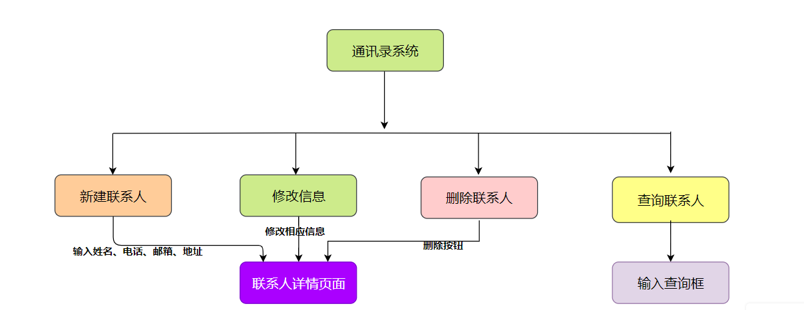

功能模块描述
- 新建联系人：点击新建联系人的按钮，进入新建联系人页面，输入姓名、电话、电子邮箱、家庭地址，进行新建联系人。
- 修改信息：点击要修改信息的联系人，输入要修改的信息，点击保存，格式正确即可修改成功。
- 删除联系人：点击要修改的联系人，进入联系人详情页面，点击红色的删除按钮，进行删除。
- 查询联系人：在首页上，点击查询框，并输入要查询联系人的姓名或者电话号码，系统将进行模糊匹配，并显示相应联系人。
- 缓存联系人：将用户的data数据缓存到手机中。当重新打开页面时，保存上次保存的数据。（非主要功能）
- 拨打电话：点击要拨打的联系人，点击拨打电话按钮。（非主要功能）
注：源码的开发环境是 uni-app的HBuilder X

详细设计

功能流程图

前提 ：
class Node {
constructor(name,number,mail,address) {
this.name = name;
this.number = number;
this.mail = mail;
this.address = address;
this.next = null; //下一个节点
}
}

插入函数流程图：

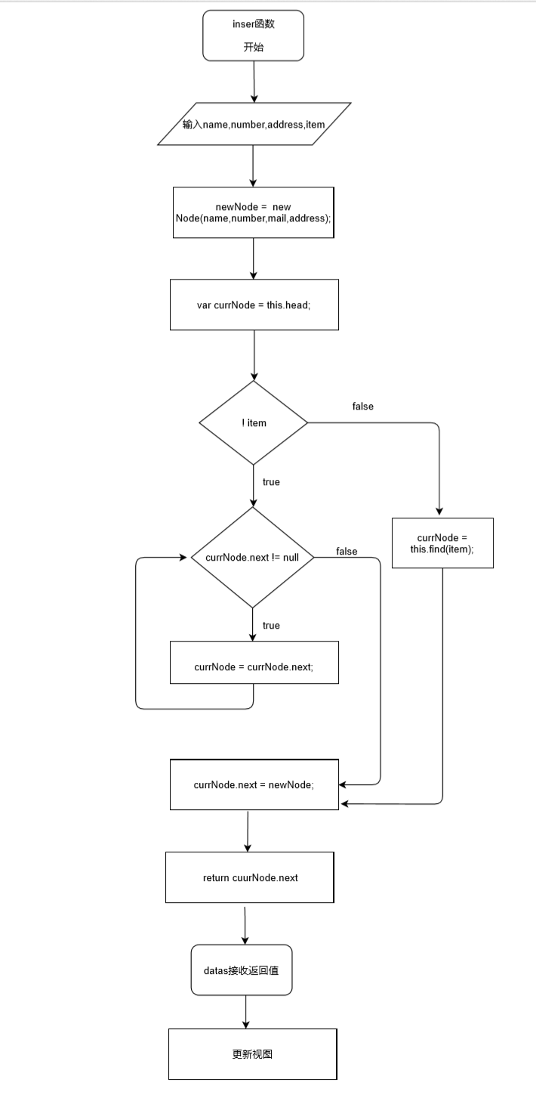

模糊匹配流程图：
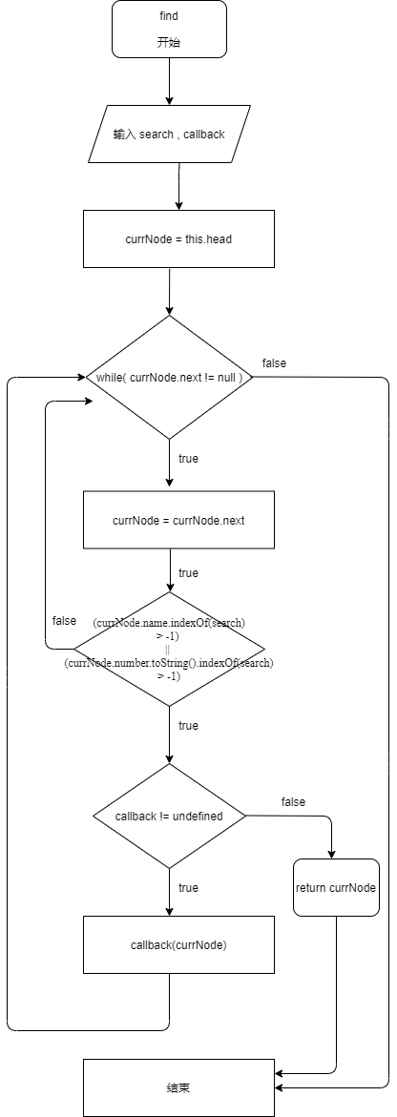

重点设计
4.2.1 数据基本模型类
class Node {
constructor(name,number,mail,address) {
this.name = name;
this.number = number;
this.mail = mail;
this.address = address;
this.next = null; //下一个节点，
}
}

/**
* this 指向本类 链表类
* 此List类（链表）的前提是，电话号码唯一性。
* 因为一个联系人可以有多个号码。
* 但是一个号码不可能有多个持有者，是一对一的关系。
*/
class List {

/**
* 构造方法
* 作用： 初始化链表头节点，但头节点不做存储信息.
*/
constructor() {
this.head = new Node();
};

4.2.2 模糊查找
/**
* 模糊查找，用于简单的搜索
* @param {Stirng} search 所要匹配的字符串
* @param {Function} callback 回调函数，用于回调查找到的联系人
*/
find(search,callback){
if(typeof search === 'number'){
search = search.toString();
}
var currNode = this.head;
while(currNode.next != null){
currNode = currNode.next;
if((currNode.name.indexOf(search) > -1) || (currNode.number.toString().indexOf(search) > -1)){
//保存查找到的联系人;
if(callback){
//回调函数，用于查询多个，并返回多个联系人;用于模糊匹配
callback(currNode);
}else{
return currNode;
}
}
}
};

4.2.3 精确查找
/**
* 精确匹配，主要用于精确查找到联系人，防止单个联系人有多个号码的问题;只认手机号，不认人。
* @param {Number} number 相应联系人的号码
*/
findNumber(number){
var currNode = this.head;
while(currNode.next != null){
currNode = currNode.next;
if(number === currNode.number){
console.log(number);
return currNode;
}
}
return 1;
}

4.2.4 新建联系人节点
/**
* 新建联系人，或者 指定位置插入联系人
* @param {String} name 联系人的名字
* @param {String} number 电话
* @param {String} mail 邮箱
* @param {String} address 地址
* @param {String} item 插入的位置，无则默认最后
*/
insert( name,number,mail,address ,item){
var newNode = new Node(name,number,mail,address);
var currNode = this.head;
if(!item){
while(currNode.next != null){
currNode = currNode.next;
}
}else{
currNode = this.find(item);
}
currNode.next = newNode;
console.log(`新增节点 ${newNode.name} -- ${newNode.number} -- ${newNode.address}` );
return newNode;
};

4.2.5 寻找前驱节点
/**
* 寻找前驱节点，以number为唯一标识,确定节点就靠这个
* @param {Object} number 查找的电话号码
*/
findPrev(number){
var prevNode = this.head;
this.findNumber();
while ( !( prevNode.next == null) && (prevNode.next.number != number)){
prevNode = prevNode.next;
}
return prevNode;
};

4.2.6 删除节点
/**
* 删除节点
* @param {Object} item 要删除的节点
*/
remove(item){
var prevNode = this.findPrev(item);
if(!(prevNode.next == null)){
let removeNode = prevNode.next;
prevNode.next = prevNode.next.next; //不用清除引用。js有自己的机制清除不用的对象.
}
};

测试与调试
5.1 运行日志
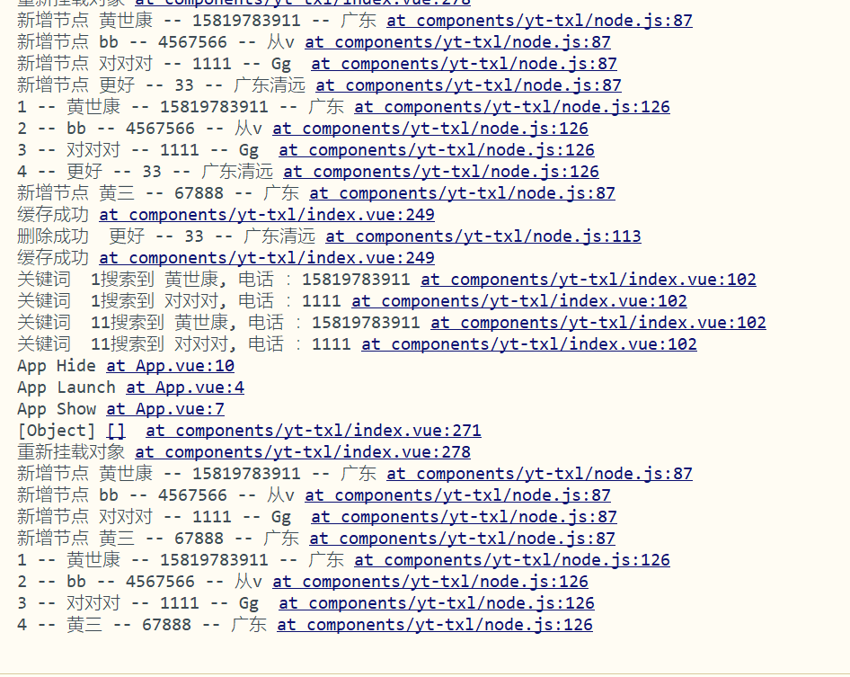

5.2 界面及运行截图
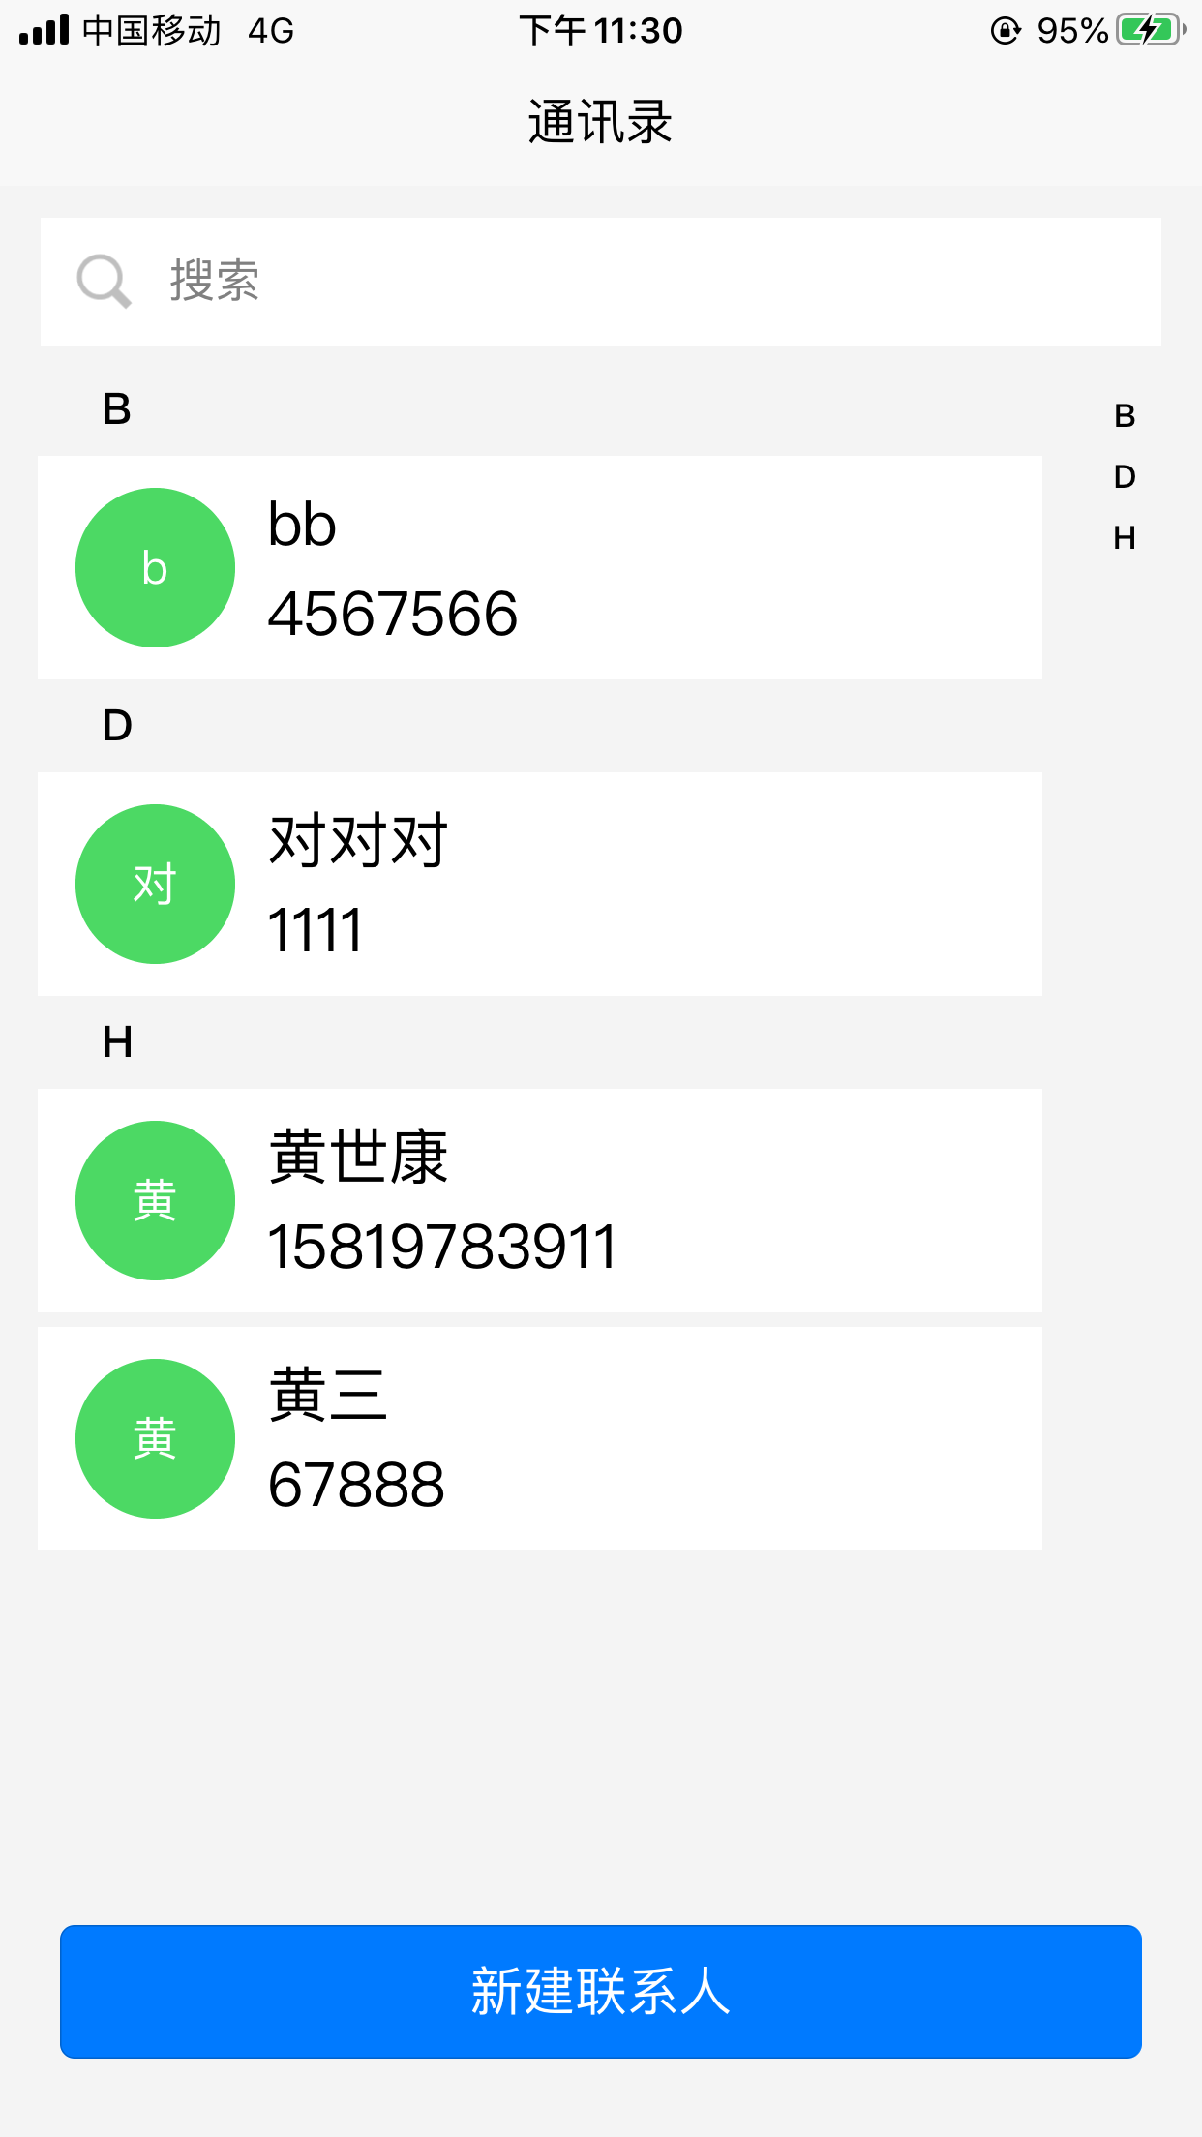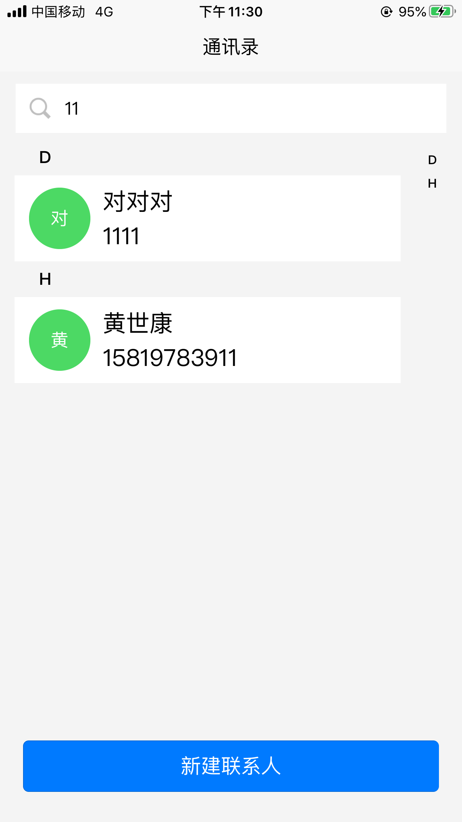
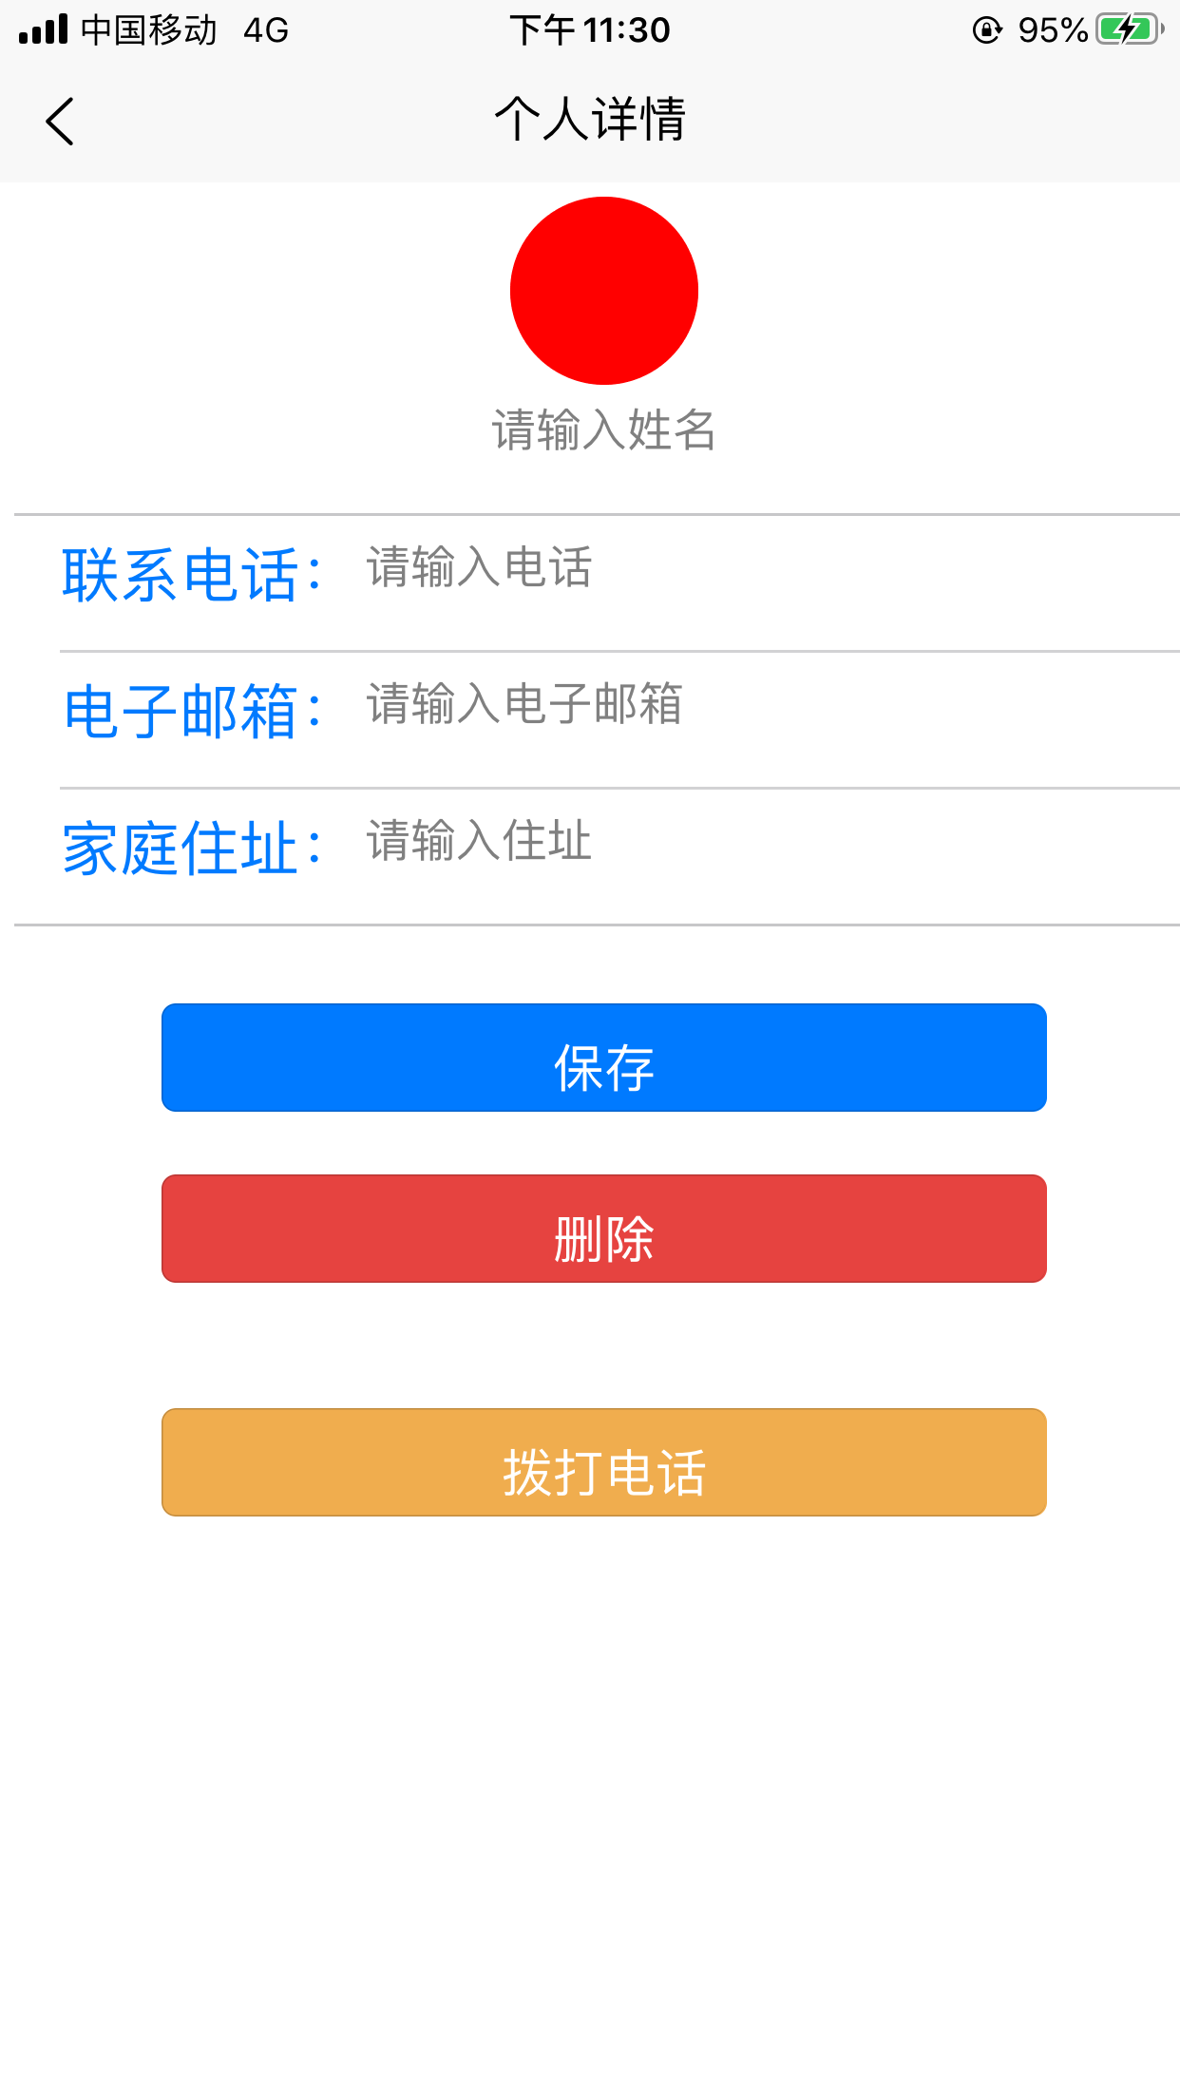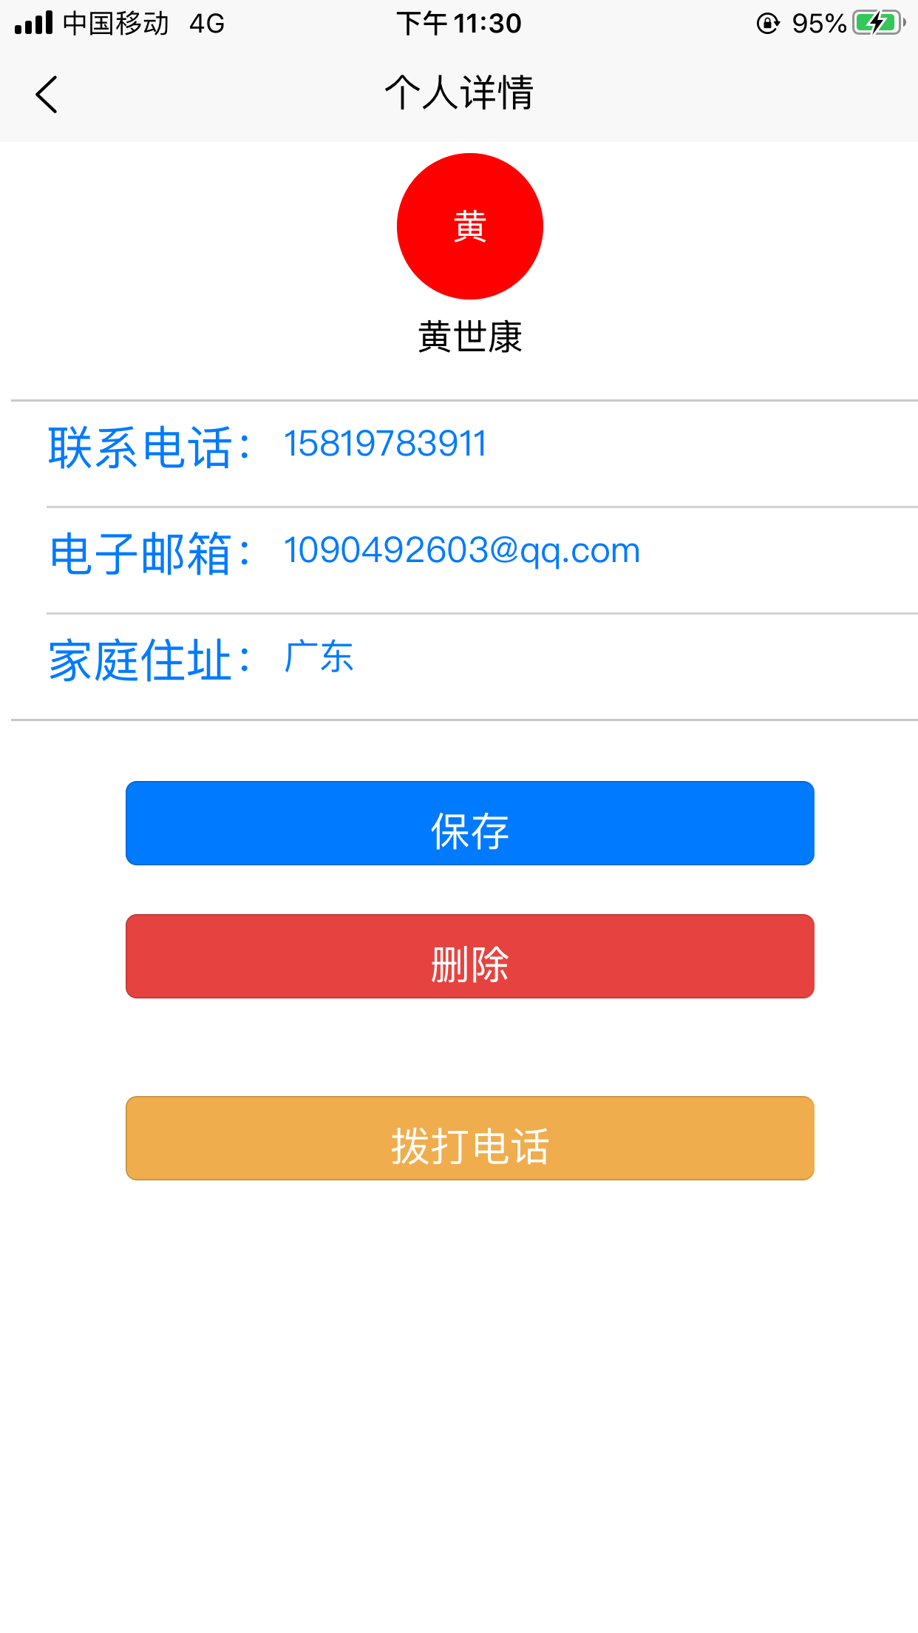

心得体会

程序员要充分了解需求。比如，通讯录的搜索功能，就应该进行模糊查找，而不是精确匹配。
- 选取数据的主键，充分考虑实际情况。比如，通讯录里，一个联系人能有多个电话号码，而一个电话号码只能有一个联系人，所以选取电话号码为主键，以此为依据查找联系人。

- 要进行数据的格式校验。比如说，电话号码只能是数字并且不超过11位，电子邮箱必须要有@.

- 要考虑批量写入数据。

- 总的来说，此次数据结构课程设计是为我们在数据结构这门课上画上了一个完整的句号。特别是最后刑老师对我们课程设计内容做分析的时候，指出了我们在设计时所忽略的一些细节，真的是让我们受益匪浅。因此此次课程设计对于我们来说真的是意义非凡，影响深远，也让我们的动手能力有了很大的提升。

参考文献
- (美)(Nicholas C.Zakas)扎卡斯. JavaScript高级程序设计（第三版）. 人民邮电出版社. 2012.

